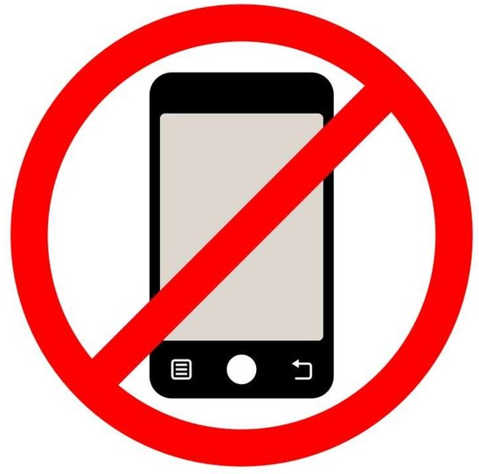
Запрет пользования мобильными телефонами во время учебного процесса

1. Общие положения
1.1 Настоящие Правила устанавливаются для учащихся и работников школы и имеют своей целью способствовать улучшению организации режима работы в организации образования, защите гражданских прав всех субъектов образовательного процесса: школьников, родителей, учителей.
1.2 Соблюдение Правил содействует повышению качества и эффективности получаемых образовательных услуг, гарантирует психологически комфортные условия учебного процесса.

2. УСЛОВИЯ применения сотовых телефонов в школе.
2.1 Любой Пользователь обязан знать и соблюдать следующие условия и правила пользования сотовыми телефонами в школе:
1. В здании школы обязательно ставить телефон в режим беззвука.
2. Во время уроков и учебных занятий телефон необходимо выключать и убирать в рюкзак.
3. Помнить, что ответственность за сохранность телефона лежит только на его владельце (родителях, законных представителях владельца).

3. Пользователи ИМЕЮТ ПРАВО
ВНЕ уроков применять мобильный телефон в здании школы как современное средство коммуникации: осуществлять звонки; посылать смс-сообщения; обмениваться информацией.

4. Пользователям ЗАПРЕЩАЕТСЯ:
Использовать телефон НА УРОКЕ в любом режиме (в том числе как калькулятор, записную книжку без разрешения учителя).
• Использовать полифонию во все время пребывания в школе.

5. Ответственность за нарушение Правил.
За нарушение настоящих Правил предусматривается следующая ответственность:
ОТВЕТСТВЕННОСТЬ ЗА ПРОПАЖУ, ПОРЧУ ТЕЛЕФОНОВ ШКОЛА НЕ НЕСЁТ.
За однократное нарушение, оформленное докладной на имя директора, с написанием объяснительной.
При повторных фактах нарушения - несоблюдении требований администрации школы, сотовый телефон изымать, ставить в известность родителей, возвращать родителям после разъяснительной воспитательной беседы с учащимися.

